
Script video di benvenuto per un nuovo team
Format ToothTalk · percorso “presentazione” · guida al montaggio
Guida divisa in sei parti: il format, la ripresa, il montaggio, il controllo prima di esportare, la copertina, titolo e descrizione. Ogni sezione tratta un solo argomento — per trovare qualcosa, basta cercare la parte e la sezione giuste.
PARTE 1 · IL FORMAT
A cosa serve
Un contenuto breve con cui un nuovo team che entra nel progetto si presenta al pubblico di ToothTalk. Rientra nel format ToothTalk, percorso “presentazione” — comunicazione di servizio, non contenuto divulgativo.
Questa guida non impone un metodo di lavoro: descrive uno stile editoriale, cioè il modo in cui una presentazione risulta riconoscibile come parte dello stesso format indipendentemente da quale team la gira. Lo scopo è che tutte le presentazioni, da poli diversi e in momenti diversi, arrivino a somigliarsi tra loro.
Nel gestionale
Quando si crea il progetto per questo video, selezionare il formato “Presentazione del team” e NON spuntare “coinvolge una persona esterna al progetto”.
Criteri
- Un solo blocco fisso, con l'unica parte variabile che sono i nomi dei componenti e l'ateneo.
- Tre tipi di ripresa: una di gruppo per l'apertura, una in movimento per l'ingresso della persona designata, più una ripresa singola statica per ogni componente per le presentazioni — nessuna grafica aggiuntiva durante le riprese; l'unica eccezione è la clip finale con il logo ToothTalk in chiusura (vedi Parte 3 · Montaggio).
- Registro diplomatico: presenta il team come parte di una rete, senza promesse, senza linguaggio da annuncio aziendale, coerente con la natura volontaria del progetto.
Script
[HOOK — ripresa di gruppo, tutti insieme guardando in camera]
Ciao, siamo il nuovo team ToothTalk di [UNIVERSITÀ]!

[INGRESSO — ripresa a parte della persona designata, che cammina verso camera]
Vi presentiamo il team.

[TRANSIZIONE]

[PRESENTAZIONI — una ripresa separata e statica per ogni persona, stesso gesto per tutti, a partire dalla persona designata]
Io sono [NOME 1].
[NOME 2].
[NOME 3].
[... una riga per ogni componente del team]

[CHIUSURA — la dice solo la persona designata per quel team, la stessa dell’ingresso e della prima presentazione. Gli altri restano in silenzio]
Da oggi anche qui si parla di odontoiatria, a bocca aperta.
Le uniche parti che cambiano da team a team sono [UNIVERSITÀ] e l'elenco dei nomi. Il resto si ricopia identico, comprese le due righe fisse di apertura e chiusura — è quello che rende riconoscibile il formato indipendentemente da chi lo gira.
PARTE 2 · RIPRESA
Ripresa di gruppo (hook)
Tutti insieme nella stessa inquadratura, dicono la riga di apertura in coro. La persona al centro del gruppo tiene in mano il microfono wireless, usato per registrare le voci di tutti. | 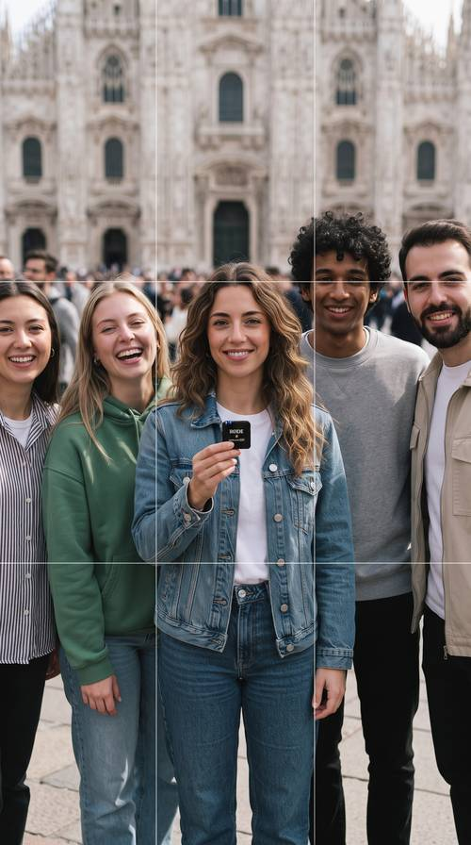  Inquadratura stretta sul gruppo, microfono al centro
Foto di copertina: durante questa ripresa va anche scattata una foto — stessa inquadratura del gruppo, nessuno che parla — da usare poi come immagine di copertina (Parte 4 · Copertina). Se non è possibile scattarla a parte, in alternativa si può ricavare da uno screenshot del video grezzo non montato, ma la qualità risulta inferiore.
Ripresa di ingresso
Prima del giro delle presentazioni, la persona designata viene ripresa mentre cammina verso camera e dice “Vi presentiamo il team”, microfono wireless in mano — un’inquadratura diversa da quella statica usata per tutte le altre riprese, pensata solo per segnare l’apertura del giro. Una transizione porta poi alla stessa persona, questa volta ferma nella posizione standard del giro dei nomi, che dice “Io sono [nome]” con lo stesso identico gesto del microfono di tutti gli altri componenti. Il tipo di transizione tra questa ripresa e la successiva è definito nella sezione “Transizioni” (Parte 3 · Montaggio). Inquadratura: si parte larghi — dalla vita in su o a figura intera — e ci si stringe camminando in avanti lungo la riga verticale centrale della griglia, fino ad arrivare, nel punto in cui la transizione stacca verso la presentazione successiva, alla stessa identica inquadratura delle riprese statiche: petto in su, centrati, occhi sulla riga orizzontale in alto. | 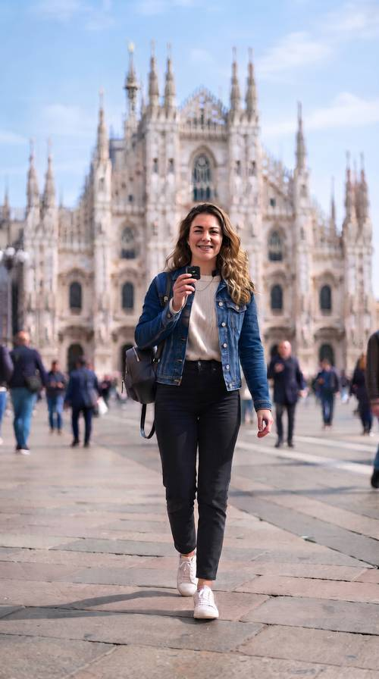  Camminata verso camera, microfono in mano
Riprese singole e gioco del microfono
Ogni componente parla da solo, stessa posizione e inquadratura degli altri. Il microfono wireless (lo stesso usato per registrare l’audio) è sempre già in mano all’inizio della clip — non deve mai entrare a mano vuota. In ogni clip, in ordine:  - 1. La clip inizia con il microfono già in mano, braccio verso il bordo dal quale è stato “ricevuto” — lo stesso lato da cui la persona precedente lo ha “passato” uscendo di scena a fine clip.  - 2. La persona porta il microfono verso il centro e dice il proprio nome.  - 3. Lo riporta verso il bordo opposto, uscendo di scena da lì. Il taglio con la clip successiva avviene esattamente in quel punto: è quello che dà l’illusione di un passaggio continuo, anche se ogni clip è girata da sola, in un momento diverso.  Il microfono va sempre tenuto e mosso con una sola mano, per tutta la clip — non va mai afferrato o passato usando entrambe le mani, e non va cambiato di mano a metà gesto. Se ogni persona lo tiene in modo diverso, il taglio tra una clip e l’altra non risulta più un passaggio pulito e il pubblico può confondersi su cosa sta succedendo.  Due eccezioni: la prima persona del giro (quella che ha già detto “Io sono [nome 1]”) non riceve da nessuno, quindi la sua clip inizia semplicemente con il microfono in mano, senza bordo di provenienza. L’ultima persona del giro dice il proprio nome e si ferma, microfono in mano, senza passarlo: dopo di lei c’è una vera transizione (Sinistra, non un taglio sul gesto — vedi “Transizioni” in Parte 3 · Montaggio) verso la persona designata, che nella clip di chiusura inizia anch’essa già con il microfono in mano, senza gesto di ricezione, perché lì non è un taglio in continuità ma una transizione vera e propria. | 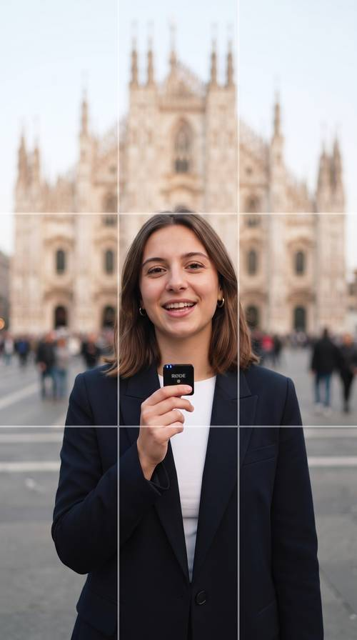  Posizione centrale, microfono a una mano (dice il nome)  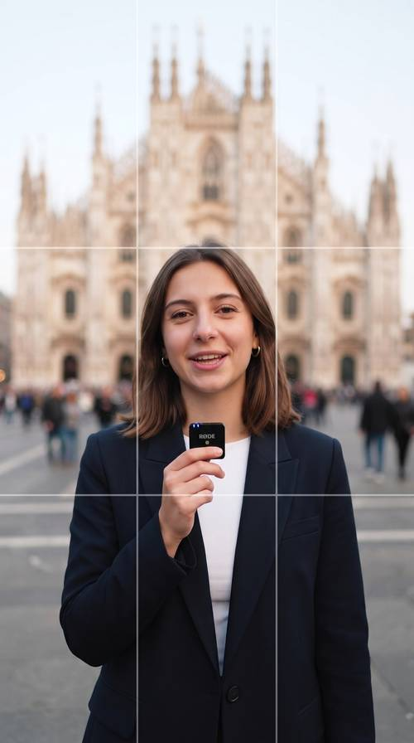  Stessa posizione, clip di chiusura
Come posizionarsi rispetto alla griglia
Nelle impostazioni della fotocamera si attiva la griglia — le due righe orizzontali e due verticali che dividono lo schermo in nove riquadri.
Per la ripresa di gruppo: gli occhi di chi sta al centro del gruppo si appoggiano sulla riga orizzontale in alto, e il gruppo si dispone in modo da occupare tutta la larghezza dell’inquadratura senza lasciare vuoti ai lati né tagliare fuori nessuno.
Per le riprese singole vale una regola più rigida, perché sono queste a dover sembrare tutte uguali una volta montate insieme: ogni persona si posiziona esattamente al centro, sulla riga verticale di mezzo, con gli occhi sulla riga orizzontale in alto — la stessa identica posizione per tutti, senza eccezioni. Va inoltre lasciato spazio libero sia a sinistra che a destra della persona, perché è lì che la mano con il microfono immaginario entra ed esce di scena: se qualcuno si riprende troppo vicino al bordo, la mano non ha lo spazio per comparire o sparire in modo naturale.
Questa regola di posizionamento fisso vale in pieno solo per le riprese statiche (gruppo e presentazioni singole). La ripresa di ingresso, essendo in movimento, parte più larga e si stringe camminando lungo la riga verticale centrale, fino a raggiungere la stessa posizione delle riprese statiche nel punto di stacco — vedi “Ripresa di ingresso” più sopra.
Chi apre e chi chiude
In ogni team una persona specifica apre il video: è lei a girare la ripresa di ingresso dicendo “Vi presentiamo il team”, ed è sempre lei ad aprire anche il giro delle presentazioni dicendo il proprio nome per prima — così il passaggio dall’hook di gruppo al giro dei singoli nomi non risulta scollegato — e, alla fine, è la stessa persona l’unica a pronunciare la riga di chiusura. Chi sia questa persona, in ogni singolo team, verrà comunicato caso per caso a chi gira il video.
Prova reale: sequenza e testo delle clip
Le immagini che seguono sono uno screenshot reale del progetto CapCut di prova, non una ricostruzione. Mostrano solo l'ordine e il testo delle sei clip in sequenza — non mostrano riprese vere di persone, quindi non vanno prese come esempio di inquadratura, griglia o gesto del microfono, e la durata di ogni clip nella prova non va presa come tempo fisso: quando i team registrano davvero, ogni ripresa dura quanto dura, non è un valore da rispettare.
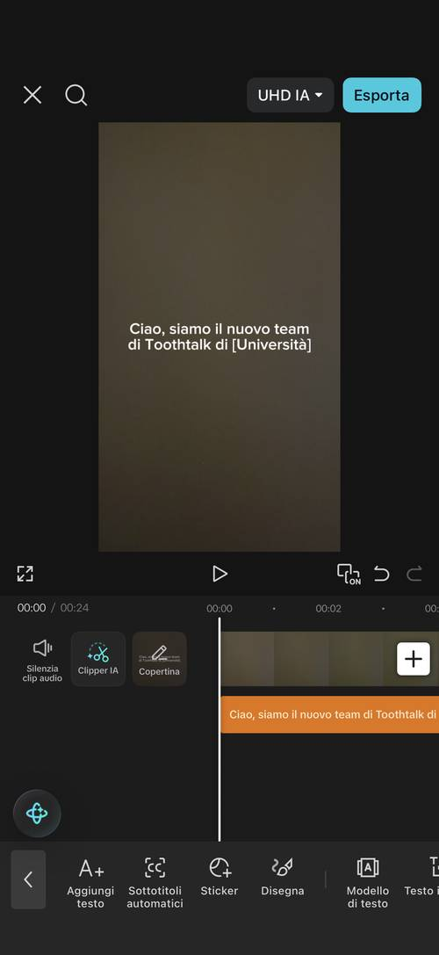  “Ciao, siamo il nuovo team di Toothtalk di [Università]” | 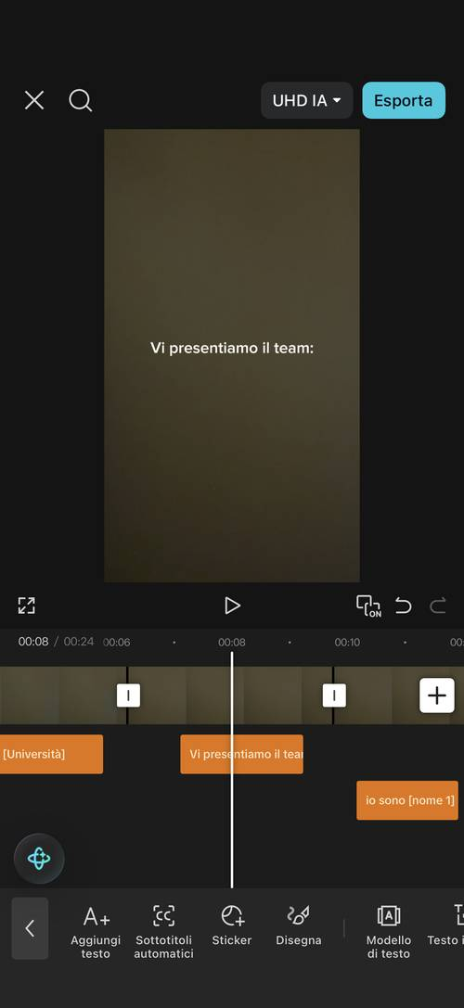  “Vi presentiamo il team:” | 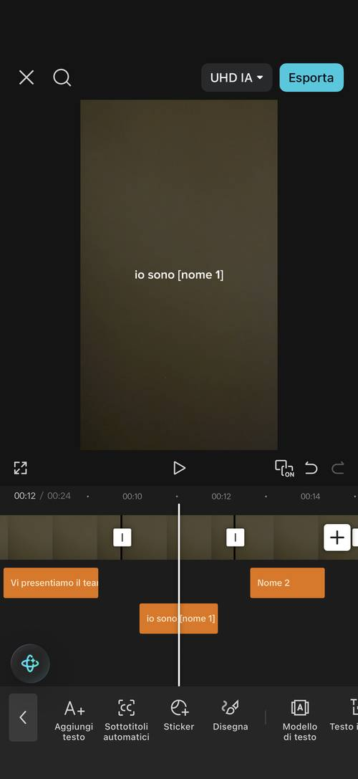  “io sono [nome 1]”
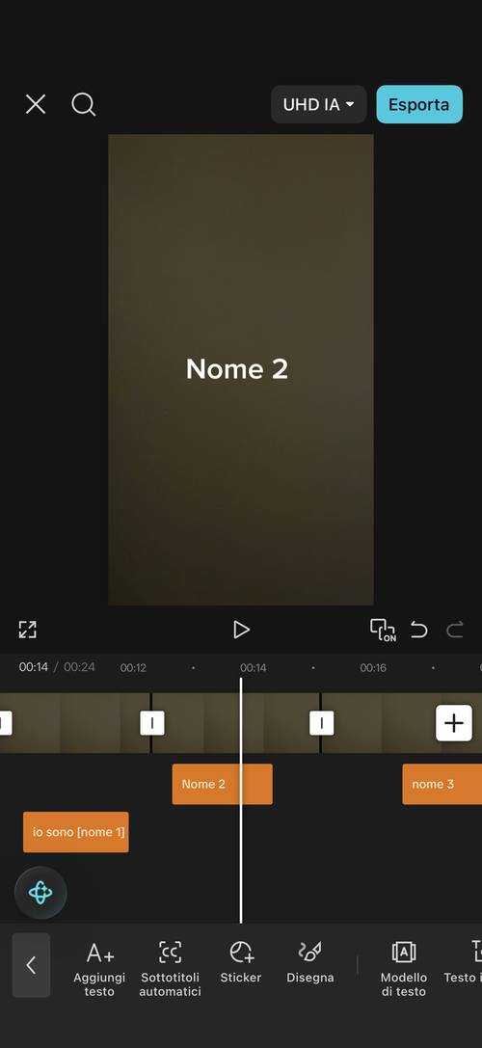  “Nome 2” | 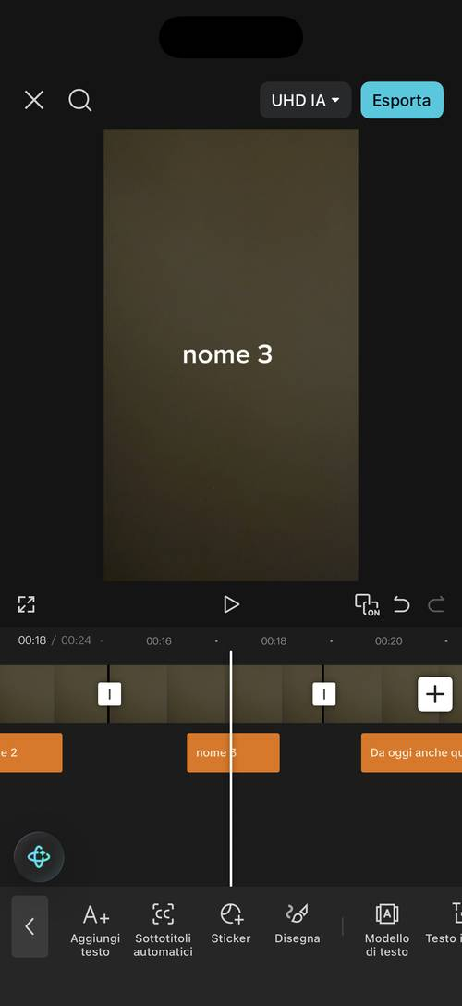  “nome 3” | 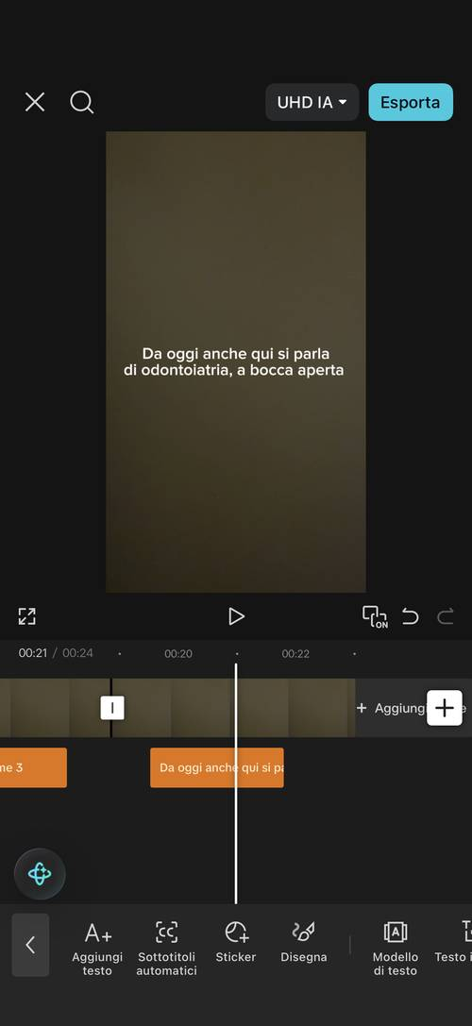  “Da oggi anche qui si parla di odontoiatria, a bocca aperta”
PARTE 3 · MONTAGGIO
App e accesso
Il montaggio si fa con CapCut, l’app di editing video usata per tutti i format ToothTalk.
- Le credenziali di accesso all’account CapCut vanno richieste al Coordinatore: non sono scritte in questa guida né condivise altrove, per motivi di privacy.
- A montaggio concluso, fare sempre logout dall’account CapCut prima di chiudere l’app o restituire il dispositivo.
Struttura della timeline
Hook di gruppo → ripresa di ingresso della persona designata → transizione → presentazioni singole in ordine, a partire dalla persona designata → chiusura di gruppo. Nessuna clip aggiuntiva prima o dopo.
Le riprese singole del giro dei nomi si accostano tagliando esattamente nel punto in cui il gesto di “consegna” del microfono di una persona incontra il gesto di “presa” della persona successiva, così da dare l’illusione di un unico passaggio continuo da una mano all’altra.
Taglio dei silenzi
Ogni clip va tagliata per eliminare i momenti di silenzio prima e dopo la battuta parlata — l’attimo di esitazione prima di iniziare a parlare, la pausa dopo aver finito. Il passaggio da una ripresa all’altra deve risultare continuo, senza vuoti morti che rallentano il ritmo.
Riduzione del rumore
Va applicata separatamente a ogni singola clip. Si seleziona la clip nella timeline, si scorre la barra degli strumenti in basso fino a “Riduci rumore” (accanto a “Estrai audio”, “Isolamento della voce”, “Effetti audio”, “Migliora la voce”) e si attiva l’interruttore. Passando a un’altra clip l’interruttore torna disattivato di default: va riattivato ogni volta. Per non dover ricercare lo strumento da capo a ogni clip, conviene restare dentro al pannello “Riduci rumore” e scorrere le clip una a una direttamente da lì, attivando l’interruttore su ciascuna senza uscire dal pannello.
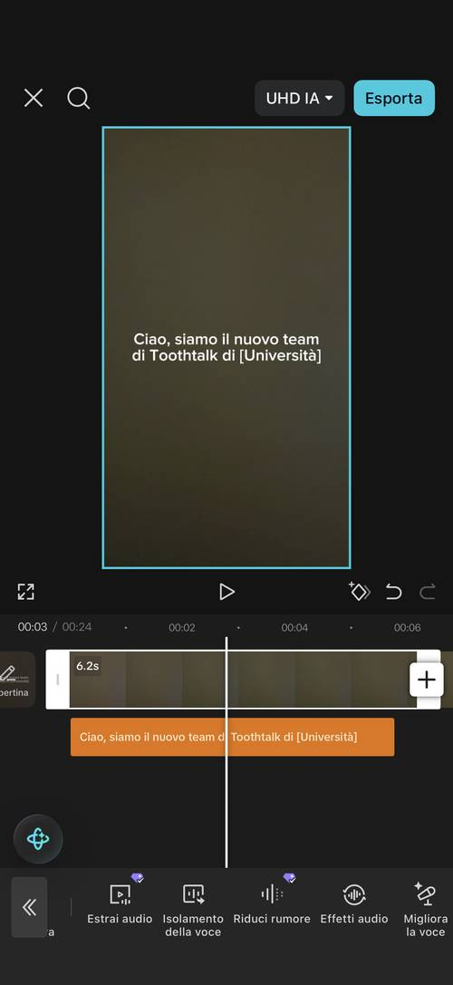  Toolbar della clip: dove si trova “Riduci rumore” | 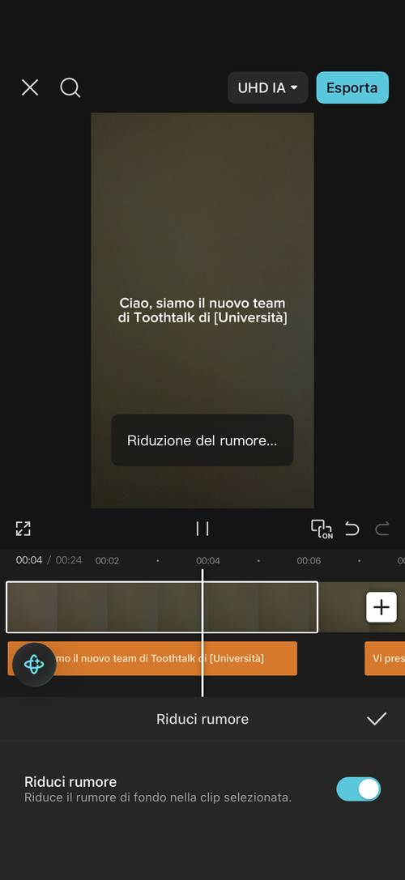  “Riduci rumore” attivato sulla clip selezionata | 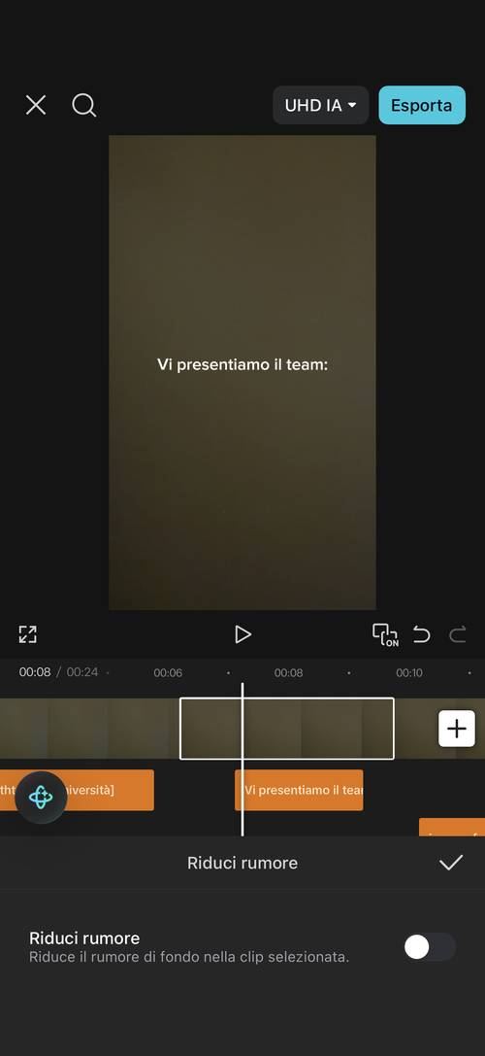  Cambiando clip torna disattivato: va riacceso
Variazione di inquadratura
L’inquadratura non deve restare identica per tutto il video: il cambio già previsto tra ripresa di gruppo, ripresa di ingresso e riprese singole delle presentazioni va accompagnato, dove una clip dura più di qualche secondo, da un piccolo cambio di inquadratura interno — uno zoom leggero — per evitare che il video risulti statico. Questo non riguarda la posizione di partenza e la staticità delle riprese singole del giro dei nomi: lì restano fisse e identiche per tutti, perché è quello che rende credibile il passaggio del microfono da una persona all’altra.
Dove si applica: solo sulle due clip in cui si pronuncia una frase intera invece di un singolo nome — l’hook di gruppo e la chiusura. Sulle riprese singole del giro dei nomi (troppo brevi perché lo zoom si noti) non si applica.
Come farlo in CapCut: selezionare la clip, aprire lo strumento “Fotogramma chiave” (l’icona a forma di diamante nella toolbar della clip), posizionare il cursore all’inizio della clip e aggiungere un fotogramma chiave con lo zoom al 100%; spostare poi il cursore alla fine della clip e aggiungere un secondo fotogramma chiave con lo zoom al 108–110% — un ingrandimento appena percettibile, non un vero zoom. CapCut interpola automaticamente il movimento tra i due fotogrammi.
Valori indicativi, non ancora testati su una ripresa vera: da verificare che il risultato non si veda troppo.
Sottotitoli
Il video di prova con sfondo scuro e testo grande serviva solo a verificare la sequenza e il timing delle frasi, non è lo stile finale. Il testo va reso con i sottotitoli, generati e poi sempre controllati a mano prima della pubblicazione — così eventuali errori di trascrizione su nomi propri o nome dell’ateneo vengono corretti prima dell’esportazione. Testo tutto MAIUSCOLO, come nello stile sottotitoli già in uso su ToothTalk.
Procedura per generarli: senza selezionare alcuna clip, aprire lo strumento “Sottotitoli” dalla pagina principale (toolbar in basso), impostare la lingua su italiano, scegliere il modello che riprende lo stile tipico e distintivo dei sottotitoli ToothTalk — maiuscolo, con la parola pronunciata in quel momento evidenziata da un rettangolo colorato — poi cliccare “Genera”.
Dopo la generazione, controllare il testo: gli errori di trascrizione sono frequenti, specialmente su nomi propri e nome dell’ateneo. Per correggerli, selezionare il sottotitolo e usare lo strumento “Modifica sottotitoli”, oppure la matita nell’angolo in alto a destra del sottotitolo stesso.
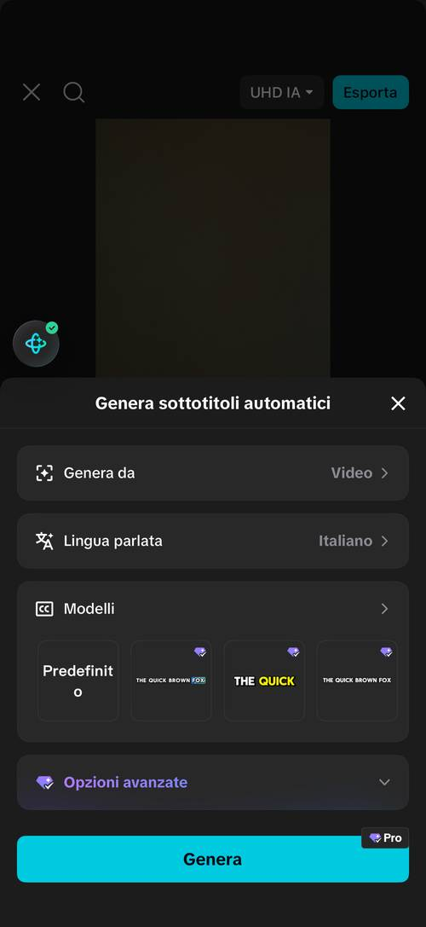  Genera da Video, Lingua Italiano, Modelli | 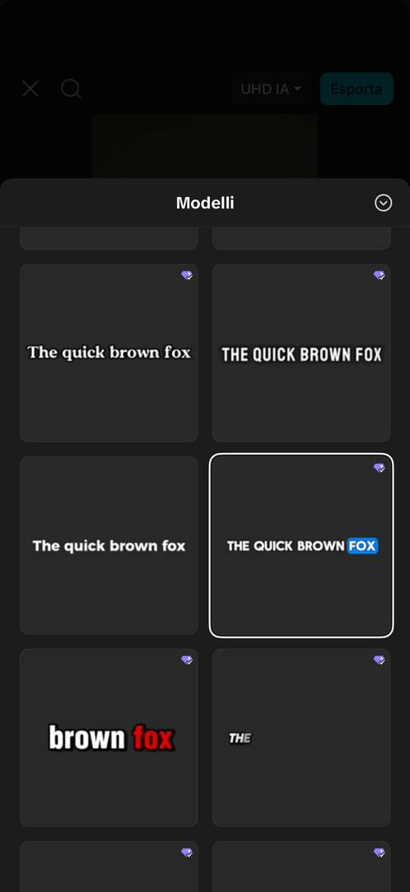  Modello: maiuscolo, parola evidenziata | 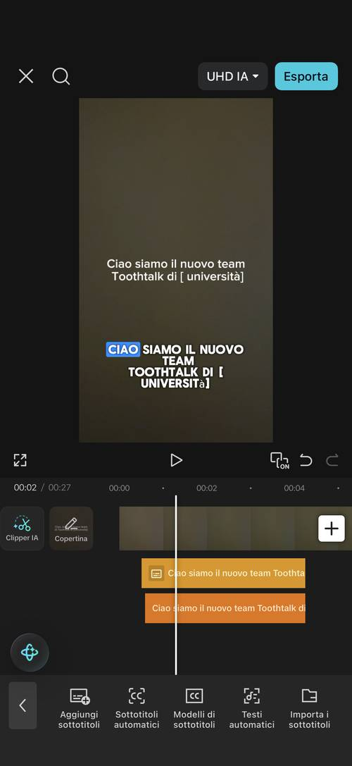  Risultato dopo Genera
Posizione e dimensione: il sottotitolo va centrato in mezzo al fotogramma (non in basso, non in alto) e di dimensione contenuta — non deve mai coprire una parte rilevante dell’inquadratura o risultare più grande del necessario per essere leggibile.
Procedura per standardizzarlo su tutte le clip: CapCut permette di propagare posizione e dimensione a tutti i sottotitoli del video in un solo passaggio, invece di regolarli uno per uno. Selezionare un sottotitolo generato, regolare posizione e dimensione nel pannello di stile a destra, poi spuntare l’opzione “Applica a tutti” (“Apply to all captions”) nello stesso pannello: lo stile scelto si propaga a tutti i sottotitoli generati automaticamente nel video. Funziona solo sui sottotitoli creati con “Genera sottotitoli automatici” — non su testo scritto a mano o importato da file SRT. Resta comunque possibile correggere singolarmente un sottotitolo dopo, se serve un aggiustamento puntuale.
Transizioni
Tra due clip in timeline compare un piccolo pulsante bianco quadrato: toccarlo apre il pannello delle transizioni.
Toccare questo pulsante, tra le due clip da collegare, per aprire il pannello e scegliere la transizione. | 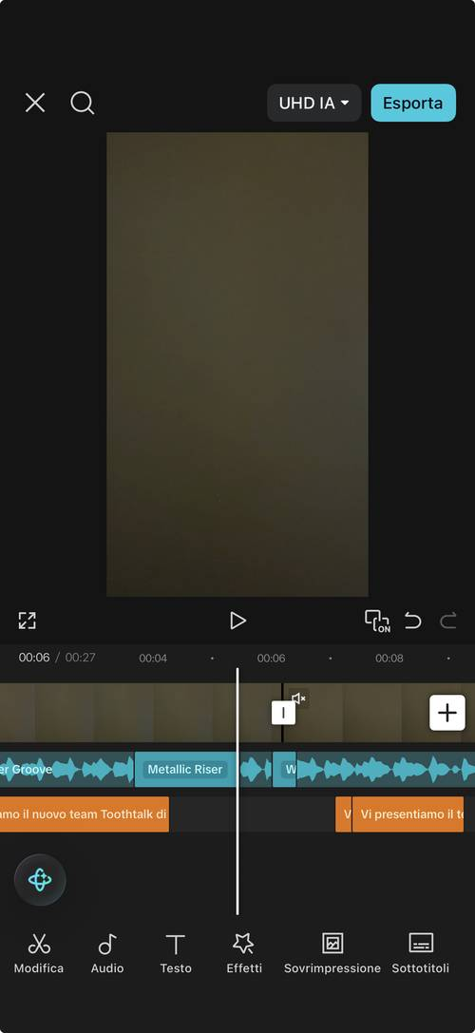  Pulsante bianco tra due clip: apre il pannello transizioni
Sequenza reale, dal pannello “Transizione IA → Tendenze” di CapCut:
- Tra l’hook di gruppo e la ripresa di ingresso (“Vi presentiamo il team:”): transizione Destra.
- Tra la ripresa di ingresso e la prima presentazione (“Io sono [nome 1]”): transizione Su.
- Tra le riprese dei nomi (compreso tra “Io sono [nome 1]” e il nome successivo, e tra un nome e l’altro): nessuna transizione e nessun suono — il taglio secco è l’animazione, coerente con l’illusione del passaggio del microfono descritta sopra.
- Tra l’ultimo nome e la persona designata che recita la frase di chiusura: transizione Sinistra.
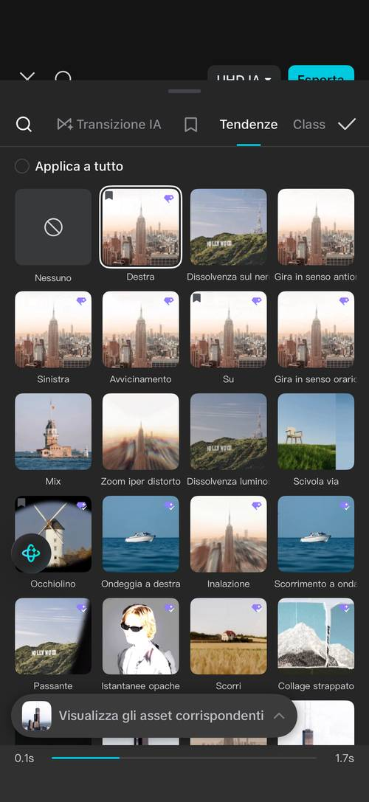  Destra (hook → ingresso) | 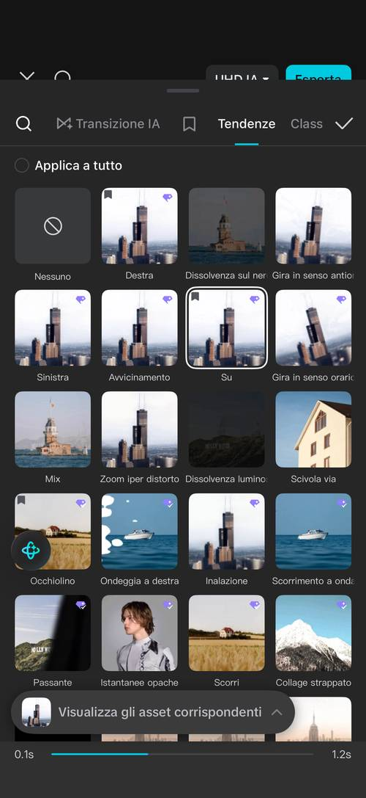  Su (ingresso → prima presentazione) | 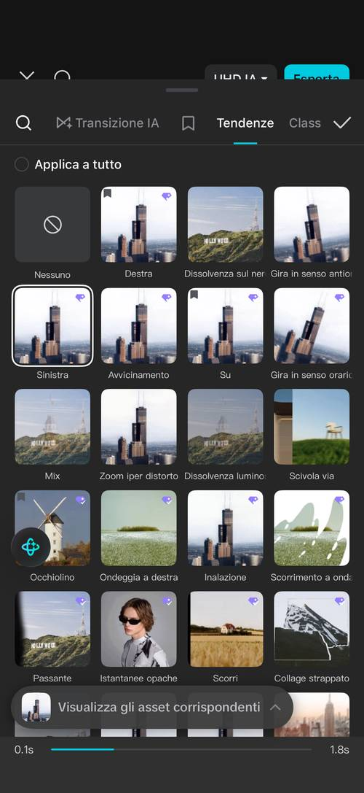  Sinistra (ultimo nome → chiusura)
Effetti sonori
Sequenza reale, dal pannello Audio → Effetti sonori di CapCut:
- All’inizio del video (00:00): Metallic Riser, accorciato in modo che finisca esattamente dove inizia la prima transizione (hook → ingresso), con il volume abbassato a 40 (su una scala 0–1000): selezionare la clip audio, aprire lo strumento “Volume” e abbassare il cursore fino a 40.
- Sulla transizione Destra (hook → ingresso): Woosh, durata 1 secondo.
- Sulla transizione Su (ingresso → prima presentazione): lo stesso Woosh, duplicato dalla clip precedente e spostato su questo punto.
- Sulla transizione Sinistra (ultimo nome → riga di chiusura): lo stesso Woosh, duplicato una seconda volta e spostato su questo punto.
- Tra le riprese dei nomi (i tagli secchi del giro del microfono): nessuna transizione e nessun suono.
- Sull’animazione di chiusura (Spegnimento TV, sull’ultima clip parlata): Tune.
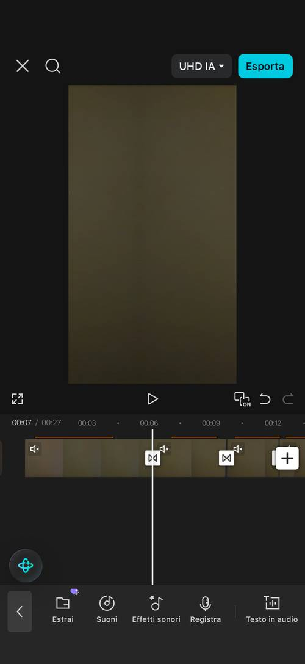  Audio → Effetti sonori | 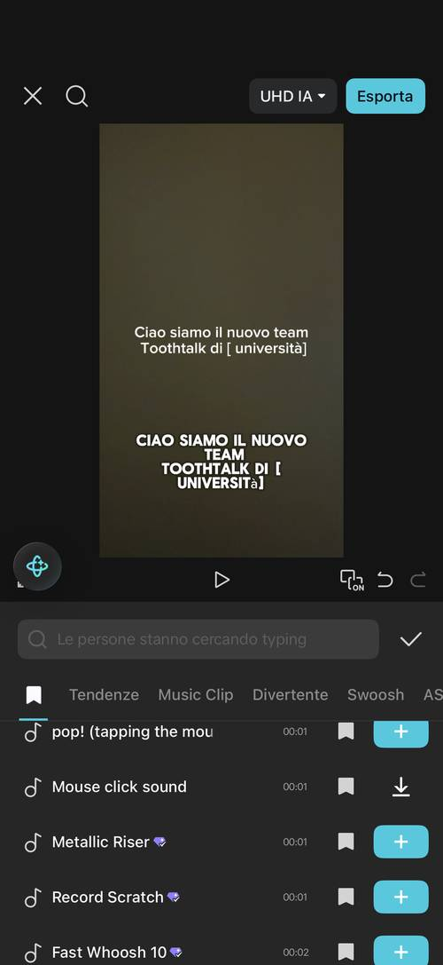  Cercare il suono (qui: Metallic Riser) | 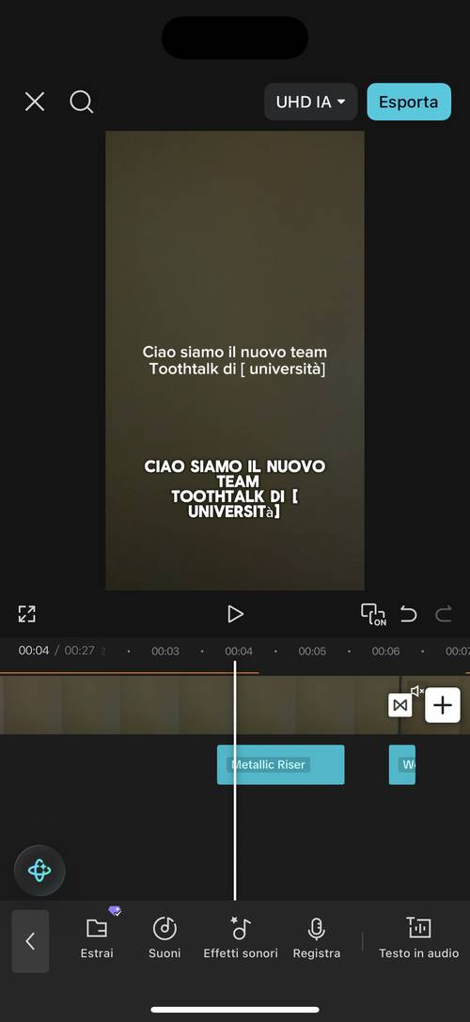  Metallic Riser e Woosh inseriti in timeline
Procedura, punto per punto:  1. Posizionare il cursore nel punto del video in cui il suono deve iniziare, senza selezionare alcuna clip video, di testo o di sottotitoli.  2. Aprire lo strumento “Audio” dalla toolbar principale.  3. Andare su “Effetti sonori”.  4. Cercare e aggiungere il suono: si inserisce a partire dal punto in cui si trovava il cursore.  5. Per il Woosh, che va inserito tre volte identico — sulla transizione Destra (hook → ingresso), sulla transizione Su (ingresso → prima presentazione) e sulla transizione Sinistra (ultimo nome → chiusura) — conviene aggiungerlo una sola volta sulla transizione Destra e poi usare “Duplica” sulla clip audio due volte, spostando una copia sulla transizione Su e l’altra sulla transizione Sinistra. Tra le riprese dei nomi non va inserito né suono né transizione: lì il taglio resta secco. | 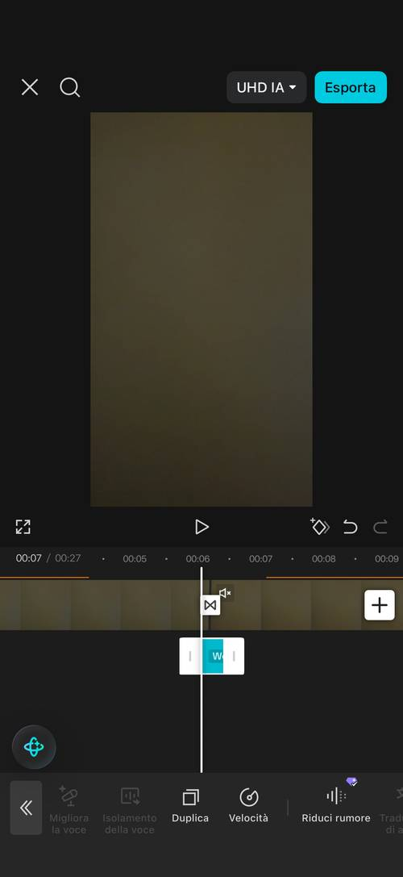  Clip audio selezionata: tasto “Duplica” per riusare lo stesso suono
Base musicale di sottofondo
Traccia scelta: “Sunny Summer Groove” (Gummy MusicLab, durata originale 01:05), dalla libreria “Suoni” di CapCut, sezione “Consigliato”.
Procedura, punto per punto:
1. Senza selezionare alcuna clip, aprire lo strumento “Audio” dalla toolbar principale, poi andare su “Suoni”.
2. Cercare “Sunny Summer Groove” tra i brani in “Consigliato” e aggiungerlo con il tasto “+”: viene inserito a lunghezza intera, estendendo la timeline oltre la durata del video.
3. Tagliare la traccia in modo che combaci esattamente con la durata del video (trascinando il bordo destro della clip audio, oppure con “Dividi” + “Elimina” sulla parte in eccesso).
4. Selezionare la clip audio e aprire lo strumento “Dissolvenza”: impostare “Fade in” a 1,5 secondi e “Fade out” a 1,5 secondi, per evitare che la musica entri o esca in modo brusco.
5. Selezionare la clip audio e aprire lo strumento “Volume”: abbassare il livello a 15 (su una scala 0–1000), in modo che la base resti sempre sotto il parlato, i sottotitoli e gli effetti sonori, senza coprirli.
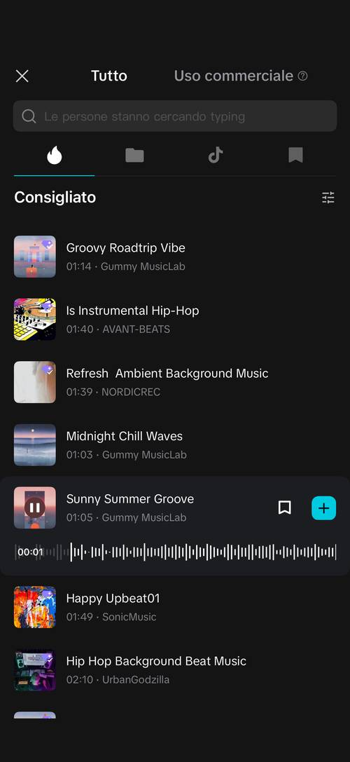  Audio → Suoni → Consigliato: selezione del brano | 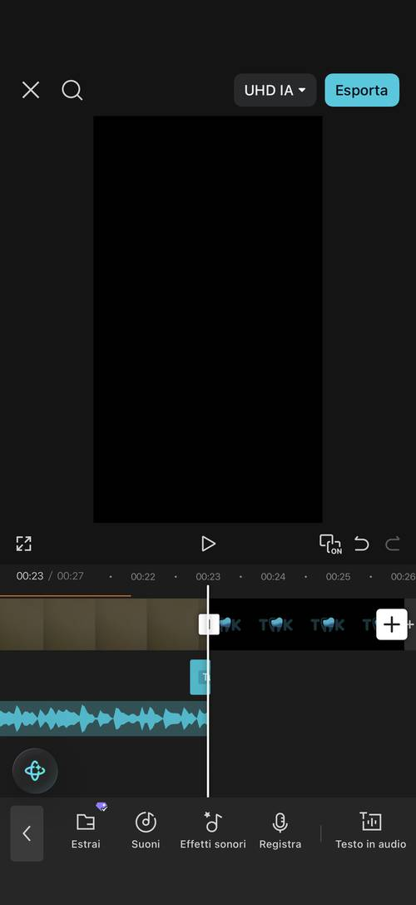  Traccia tagliata alla durata del video | 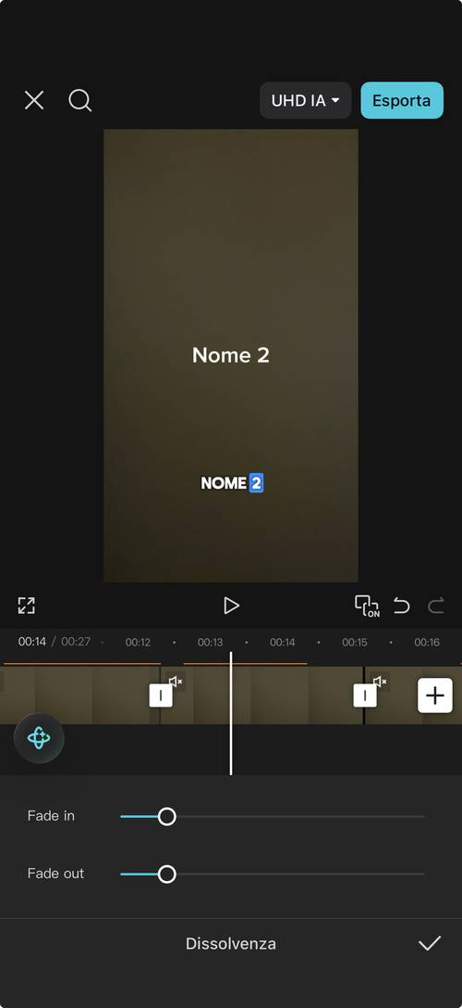  Dissolvenza: Fade in / Fade out
Chiusura
1. Sull’ultima clip (quella con la frase di chiusura), aprire lo strumento “Animazione” (non “Transizione”) e, nella sezione “In uscita”, selezionare Spegnimento TV. Impostare la durata dell’animazione a 0,8 secondi (il valore di default è 2 secondi, va accorciato).
2. Aggiungere una nuova clip subito dopo, caricando il file PNG del logo ToothTalk tramite il tasto “+” sulla timeline — non tramite la sezione “+ Aggiungi finale” generata di default da CapCut.
3. Selezionare la clip del logo, aprire “Animazione”, sezione “In entrata”, e selezionare Focus di San Valentino.
4. Eliminare la clip finale generata di default da CapCut (“+ Aggiungi finale”): contiene il logo CapCut e l’ID dell’account collegato (“ID CapCut: ...”), visibile a chiunque guardi il video pubblicato se lasciata.
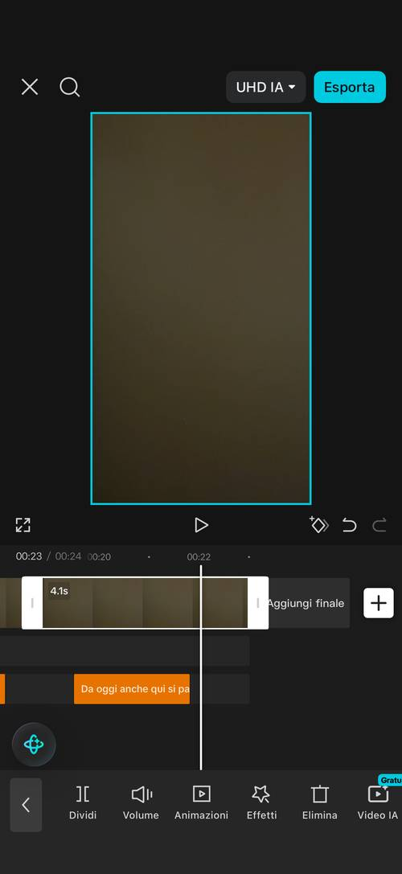  Ultima clip: strumento “Animazioni” | 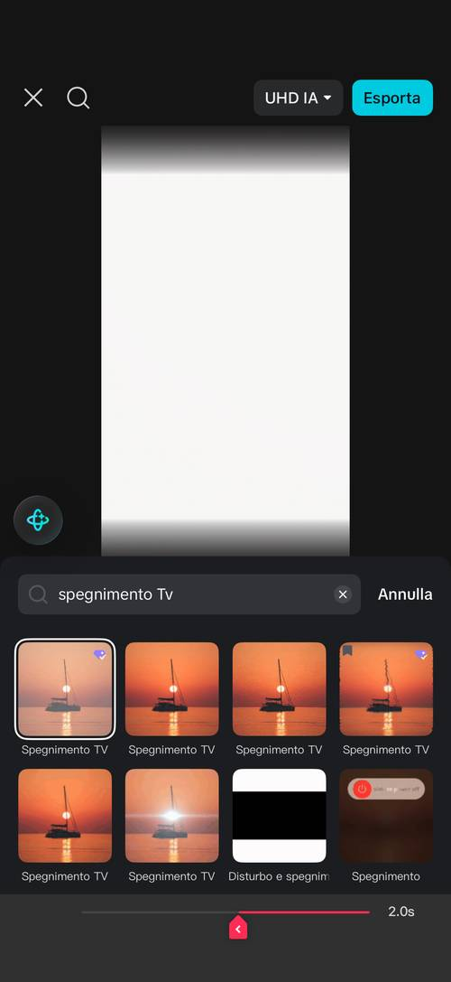  “Spegnimento TV”, durata default 2.0s | 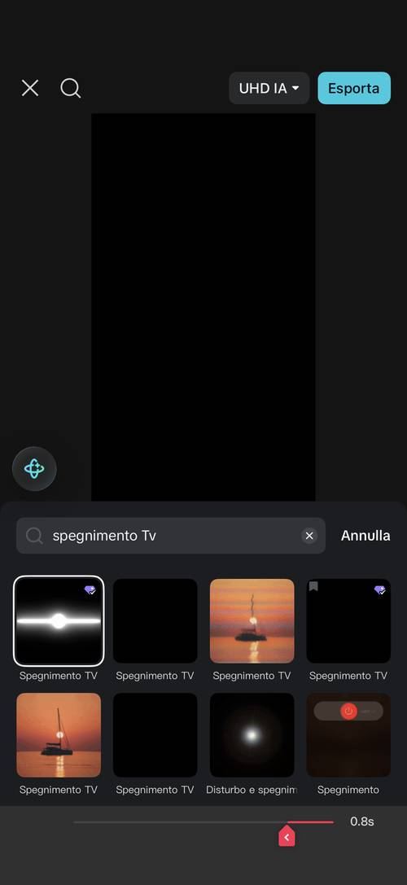  Durata ridotta a 0.8s
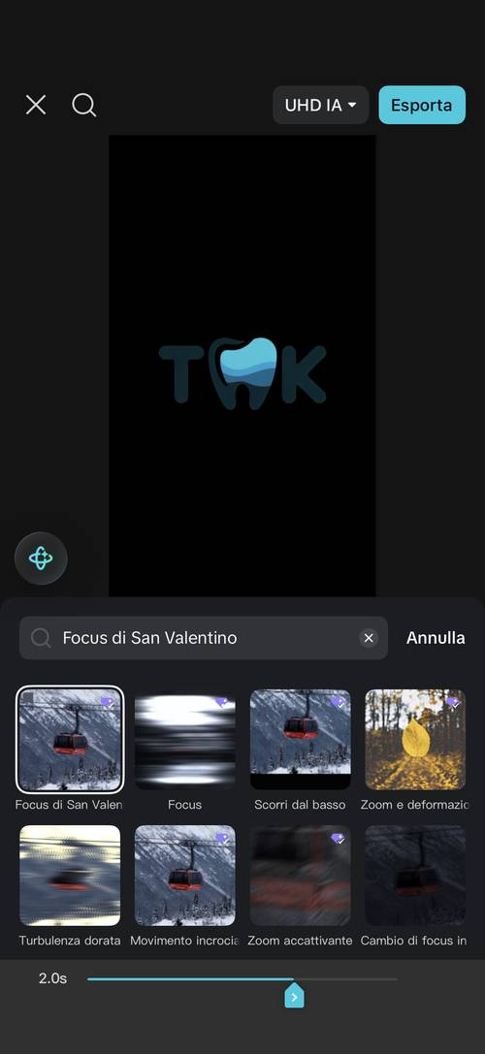
Clip logo: “Focus di San Valentino” in entrata
PARTE 4 · PRIMA DI ESPORTARE
Impostazioni di esportazione
Dalla schermata di esportazione, aprire il menu delle impostazioni (il selettore in alto, accanto al tasto “Esporta”) e impostare:  - IA ultra HD: attivo.  - Risoluzione: 2K.  - Frequenza fotogrammi: 30.  - Flusso ottico: attivo.  - Bitrate: lasciare il valore consigliato da CapCut per quel video specifico (indicato accanto al cursore, cambia da video a video) — non impostarlo manualmente.  - Smart HDR: attivo. | 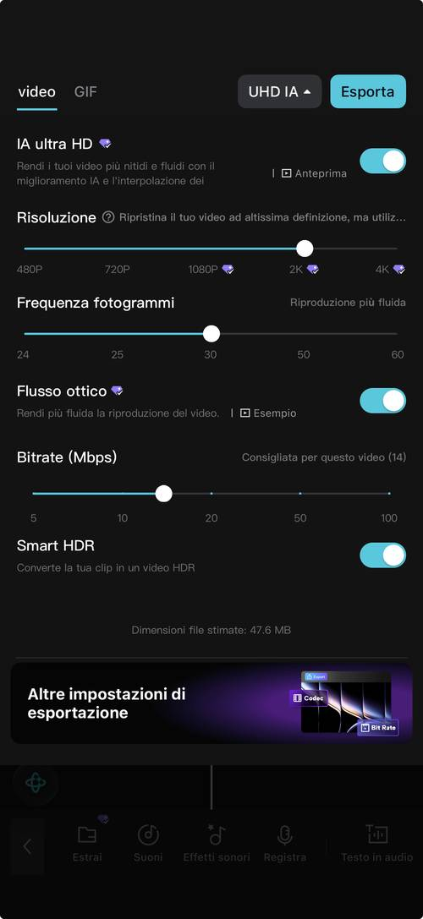  Pannello impostazioni di esportazione
Caricamento: il video esportato va caricato nel gestionale, nel progetto del team, slot 1 · Video montato.
PARTE 5 · COPERTINA
App e accesso
La copertina si crea con Canva, nel progetto “copertine”.
Vale la stessa regola di CapCut (Parte 3 · Montaggio): le credenziali si richiedono al Coordinatore per motivi di privacy, e va fatto il logout da Canva una volta finito di lavorare sulla copertina.
Procedura, passo per passo
1. Aprire Canva, andare su “Progetti” e selezionare il progetto “copertine”.
2. Selezionare la copertina 7 (il template scuro “Benvenuti su ToothTalk”, mano che saluta) e usarla come base.
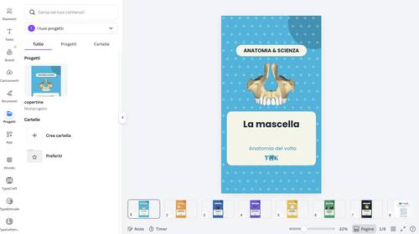  “Progetti” → progetto “copertine” | 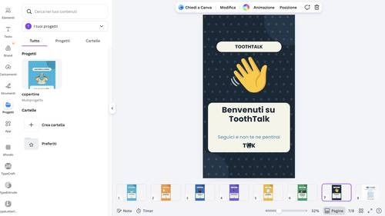  Copertina 7 selezionata come base
3. Procurarsi l’immagine: la foto scattata durante la ripresa hook (vedi Parte 2 · Ripresa di gruppo), oppure — solo se non è stato possibile scattarla — uno screenshot del video grezzo non montato, nel punto in cui tutto il gruppo è inquadrato e nessuno sta parlando. La foto scattata a parte resta la scelta preferita: uno screenshot da video parte già a qualità più bassa.
4. Caricare la foto su iloveimg.com/it/rimuovi-sfondo per rimuovere lo sfondo.
5. Scaricare il file con lo sfondo rimosso.
  iloveimg.com → Rimuovi sfondo | 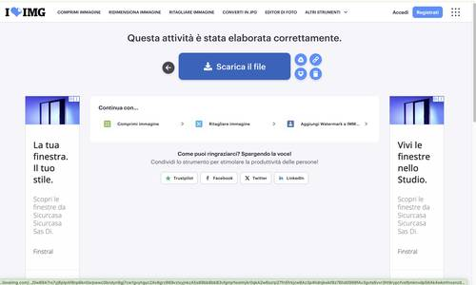  File elaborato: “Scarica il file”
6. In Canva, aprire “Caricamenti” nel pannello a sinistra e caricare il file appena scaricato.
7. Cliccare sulla foto caricata: si posiziona automaticamente sopra la copertina, al posto del gruppo di esempio. Va poi ridimensionata (di norma va rimpicciolita, trascinando dagli angoli) in modo che il gruppo non risulti tagliato o troppo ravvicinato ai bordi.
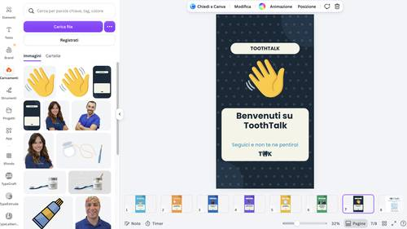  Foto caricata in “Caricamenti” | 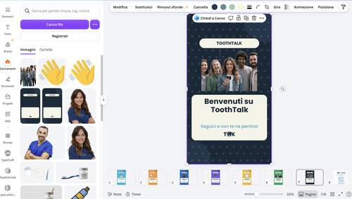  Foto posizionata sopra la copertina
8. Scrivere il titolo: “Il team di [Città]”, sostituendo [Città] con il nome della città reale (non il nome legale dell’ateneo). Se nella stessa città sono attivi più team ToothTalk legati ad atenei diversi (per esempio Milano: Statale, Bicocca, San Raffaele), aggiungere tra parentesi il nome breve dell’ateneo per distinguerli: “Il team di Milano (Bicocca)”. Il testo sta su una sola riga nel box.
9. Il sottotitolo resta fisso: “Seguici e non te ne pentirai”. Non va riscritto o personalizzato per team.
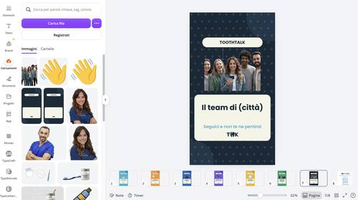
Titolo e sottotitolo scritti sulla copertina
10. Cliccare “Condividi” in alto a destra, poi “Scarica”. Impostare: Tipo di file PNG, Qualità Alta, Seleziona pagine → “Questa pag.” (solo la copertina appena modificata, non tutto il progetto “copertine”). Cliccare infine “Scarica”.
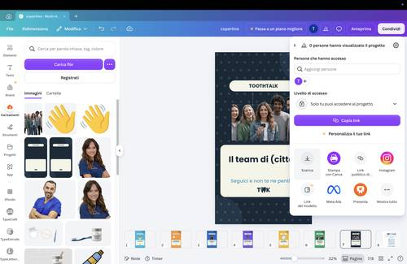  “Condividi” → “Scarica” | 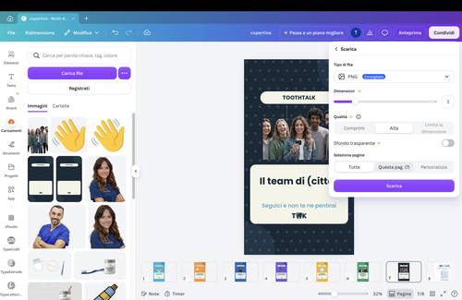  Impostazioni download: PNG, Alta, “Questa pag.”
Caricamento: il PNG scaricato va nello slot 2 · Copertina dello stesso progetto.
PARTE 6 · TITOLO E DESCRIZIONE
A differenza degli altri format, qui lo script è fisso e cambia solo la città: titolo e descrizione sono quindi fissi anche loro, non generati di volta in volta. L'unica parte variabile è [Città], da sostituire con il nome reale.
Titolo e descrizione qui sotto vanno incollati così come sono (sostituendo [Città]) rispettivamente negli slot 5 · Titolo per YouTube Shorts e 4 · Descrizione da pubblicare. Lo script della Parte 1, con nomi e città reali, va invece nello slot 3 · Script usato.
Titolo YouTube Shorts
TOOTHTALK [CITTÀ]: Il nuovo team si presenta 🦷👋 | Presentazione
Descrizione
Da oggi anche [Città] parla di odontoiatria, a bocca aperta 🦷
Il team ToothTalk di [Città] è arrivato: missione identica a sempre, raccontare l'odontoiatria in modo semplice, senza fronzoli.
Studi odontoiatria e vuoi aprire un team ToothTalk nella tua città? Scrivici: non serve nessuna competenza, ci pensiamo noi 📩
Seguici e non te ne pentirai 😁
#ToothTalk #Odontoiatria #StudentiOdontoiatria #[Città]

La partecipazione a questo contenuto resta libera, ai sensi dell'Art. 1.3 dell'Accordo Editoriale. Questa guida ha natura facoltativa e di supporto: non impone un metodo, indica uno stile editoriale condiviso perché ogni presentazione risulti coerente con le altre a prescindere da chi la gira. La mancata osservanza non comporta conseguenze, salva la verifica di conformità del contenuto ai criteri di pubblicazione previsti dal Protocollo Operativo — nessun contenuto viene pubblicato senza il sigillo del Coordinatore, che ne verifica la conformità (Art. 11). Percorsi diversi che portino allo stesso risultato sono ugualmente validi.

